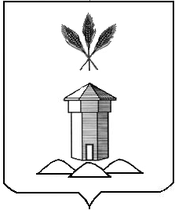

АДМИНИСТРАЦИЯ БАБУШКИНСКОГО МУНИЦИПАЛЬНОГО ОКРУГА ВОЛОГОДСКОЙ ОБЛАСТИ

ПОСТАНОВЛЕНИЕ
07.12.2023 года № 1040
с.им. Бабушкина
Об аннулировании кадастрового номера
объекту недвижимого имущества

Руководствуясь пунктом 27 статьи 16 Федерального Закона от 06.10.2003 года №131-ФЗ «Об общих принципах организации местного самоуправления в Российской Федерации», постановлением Правительства Российской Федерации от 19.11.2014 года № 1221 «Об утверждении Правил присвоения, изменения и аннулирования адресов» (с изменениями и дополнениями), Уставом Бабушкинского муниципального округа Вологодской области,

П О С Т А Н О В Л Я Ю:

1. Аннулировать объекту недвижимого имущества - дому, расположенному по адресу: «Российская Федерация, Вологодская область, муниципальный округ Бабушкинский, село Рослятино, улица Черемушки, дом 7», кадастровый номер: 35:15:0603006:610.
Уникальный номер адреса объекта адресации в ГАР 52e876e8-2d75-44fa-8cd2-ae91ea13eb96.
Причина аннулирования - ошибочно внесенный кадастровый номер объекта недвижимости.
2. Начальнику Территориального сектора Рослятинский администрации Бабушкинского муниципального округа внести сведения в Государственный адресный реестр.
3. Настоящее постановление подлежит размещению на официальном сайте Бабушкинского муниципального округа в информационной сети «Интернет», вступает в силу со дня подписания.
4. Контроль за исполнением настоящего постановления возложить на начальника Территориального сектора Рослятинский администрации Бабушкинского муниципального округа.

Глава округа Т.С. Жирохова

